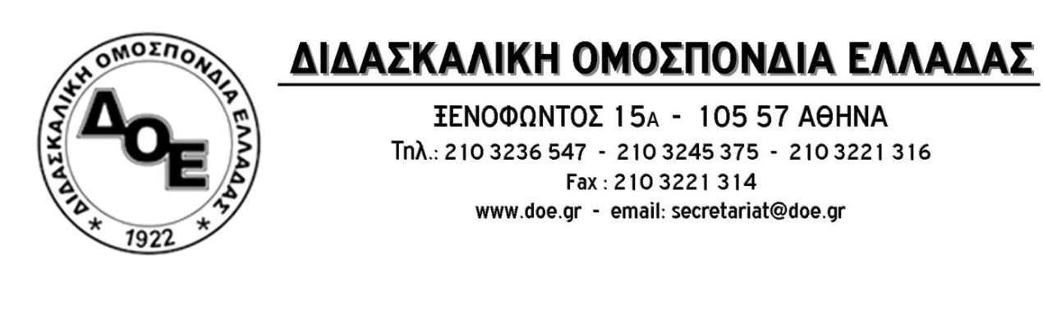
Αρ. Πρωτ. 521 | Αθήνα 12/3/2020  Προς  1.Την Υπουργό Παιδείας  κ. Νίκη Κεραμέως  2.Την Υφυπουργό Παιδείας  κ. Σοφία Ζαχαράκη  3. Τους Συλλόγους Εκπαιδευτικών Π.Ε.

Θέμα: Καταστρατήγηση της Κοινής Υπουργικής Απόφασης για τα μέτρα αποτροπής διασποράς του COVID-19 οι εντολές του Υπουργείου Παιδείας για καθημερινή παρουσία Διευθυντών, Υποδιευθυντών και Προϊσταμένων στις σχολικές μονάδες

Σύμφωνα με την Κοινή Υπουργική Απόφαση (Φ.Ε.Κ. 783/Β/10-3-/2020) από την Τετάρτη 11/3/2020 μέχρι και τις 24/3/2020 ορίστηκε προσωρινή απαγόρευση λειτουργίας, για προληπτικούς λόγους δημόσιας υγείας σχετικά με τη διασπορά του COVID-19, εκτός των άλλων και σε όλες τις σχολικές μονάδες όλων των βαθμίδων εκπαίδευσης. Η Συγκεκριμένη Κ.Υ.Α. εξειδικεύει όσα προβλέπονται, δυνητικά να ληφθούν ως μέτρα, στην Πράξη Νομοθετικού Περιεχομένου (Φ.Ε.Κ. 42/Α/25-2-2020).
Στην συγκεκριμένη Κ.Υ.Α. αναφέρεται χαρακτηριστικά ότι εξαίρεση της προσωρινής απαγόρευσης υπάρχει για τις διοικητικές λειτουργίες και υπηρεσίες. Η ασάφεια με την οποία είναι διατυπωμένη η συγκεκριμένη φράση δεν πρέπει να αφήνει περιθώρια ερμηνειών που βρίσκονται μακριά από την κύρια στόχευση που δεν είναι άλλη από τη λήψη όλων των αναγκαίων μέτρων αποφυγής της διασποράς του COVID-19.
Ωστόσο, Περιφερειακές Διευθύνσεις Εκπαίδευσης, με «προφορική εντολή» όπως ισχυρίζονται, ενημερώνουν Διευθύνσεις Εκπαίδευσης και Διευθυντές, Υποδιευθυντές και Προϊσταμένους των σχολικών μονάδων να βρίσκονται στις σχολικές μονάδες τους, ανεξάρτητα της υφιστάμενης απαγόρευσης σε όλο το διάστημα των 14 ημερών. Επομένως, δημιουργούν, εμμέσως, συνθήκες ώστε να παραμένουν οι σχολικές μονάδες ανοικτές για το κοινό και φυσικά να αποτελούν πόλο έλξης συγκέντρωσης των μαθητών του σχολείου και των παιδιών της περιοχής. Ταυτόχρονα γίνεται μια στρεβλή ερμηνεία της Κ.Υ.Α. μιας και οι σχολικές μονάδες δεν αποτελούν αυτόνομες διοικητικές μονάδες.
Παράλληλα με αυτή τη διαδικασία γινόμαστε αποδέκτες αναφορών για εκ περιτροπής παρουσία συναδέλφων στα σχολεία, συγκλήσεις συλλόγων διδασκόντων και απαγόρευσης μετακινήσεων εκπαιδευτικών. Εκτός των παραπάνω, δεν υπάρχει καμία πρόβλεψη για τα Κ.Ε.Σ.Υ. τα οποία εξακολουθούν να δέχονται καθημερινά μεγάλο αριθμό γονέων και μαθητών για διάγνωση ή και άλλες δομές της Εκπαίδευσης (π.χ. ΠΕ.Κ.Ε.Σ.) όπου υπάρχει μεγάλος αριθμός εργαζομένων σε περιορισμένο χώρο.
Είναι σε όλους γνωστό, πως οι διευθυντές, υποδιευθυντές και προϊστάμενοι σχολικών μονάδων, δεν χρειάζονται καμία υπουργική απόφαση ή διευκρινιστική εγκύκλιο για να βρίσκονται στα σχολεία τους όταν υπάρχει ανάγκη ακόμα και εκτός εργασιακού τους ωραρίου. Η παραμονή, όμως, των στελεχών εκπαίδευσης, σε ένα κλειστό και άδειο διδακτήριο, τη στιγμή που εξαιτίας των υφιστάμενων μέτρων δεν υπάρχει κάποια προγραμματισμένη απαιτούμενη εργασία, δεν δικαιολογείται από το υφιστάμενο θεσμικό πλαίσιο και μοιάζει περισσότερο με τιμωρία. Έρχεται δε, σε πλήρη αντίθεση με την προτροπή της Κυβέρνησης για ενίσχυση της εξ αποστάσεως εργασίας ως μέσο αποτροπής της επέκτασης της νόσου, καθώς ως λόγος παρουσιάζεται το διοικητικό έργο που θα πρέπει να γίνει.
Σε ότι αφορά τους υπόλοιπους εκπαιδευτικούς, είναι σαφές και ξεκάθαρο πως δεν έχουν καμία υποχρέωση παρουσίας στο σχολείο και κάθε πιθανή αντίθετη πρόθεση οποιουδήποτε στελέχους εκπαίδευσης είναι παράνομη και δεν πρέπει να εφαρμόζεται. Ταυτόχρονα, τονίζουμε ότι κάθε εντολή απαγόρευσης μετακίνησης συναδέλφου είναι επίσης παράνομη, δεν προβλέπεται από την Κ.Υ.Α. και κανένας συνάδελφος δεν οφείλει να την υλοποιήσει.
Τη στιγμή που ο Παγκόσμιος Οργανισμός Υγείας χαρακτήρισε, πριν από λίγες μόλις ώρες, ως «πανδημία» την εξάπλωση του συγκεκριμένου ιού σε παγκόσμιο επίπεδο, είναι κρίσιμο να εφαρμοστούν συγκεκριμένα μέτρα περιορισμού με στόχο τη θωράκιση ολόκληρης της κοινωνίας.
ΤΟ Δ.Σ. της Δ.Ο.Ε. εκτιμά πως το όποιο διοικητικό έργο απαιτηθεί κατά τη διάρκεια της απαγόρευσης λειτουργίας των σχολικών μονάδων μπορεί αν υποστηριχθεί χωρίς να είναι απαραίτητη η αυτοπρόσωπη παρουσία των διευθυντών και των προϊσταμένων των σχολικών μονάδων και καλεί την ηγεσία του Υπουργείου Παιδείας να προχωρήσει άμεσα σε διευκρινιστική εγκύκλιο όπου θα ρυθμίζει με τον πλέον ενδεδειγμένο τρόπο τη λήψη όλων των απαραίτητων μέτρων ώστε οι σχολικές μονάδες να παραμείνουν κλειστές στο σύνολό τους για μαθητές, εκπαιδευτικούς και στελέχη εκπαίδευσης (διευθυντές, υποδιευθυντές, προϊστάμενους/ες) καθώς και ύπαρξη αντίστοιχης μέριμνας για τα Κ.Ε.Σ.Υ. και άλλες δομές της εκπαίδευσης.
